Gabriela Zdrojewska – Projekt 1 – poprawa

Obliczenia

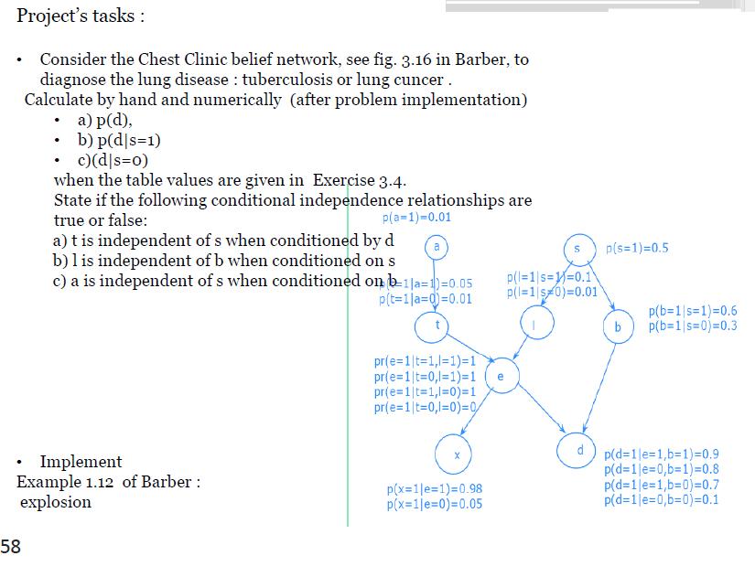

Uczyłam się i korzystałam z:

<https://rpubs.com/tomasu/math8670_hw3>

[https://www.ii.pwr.edu.pl/~zieba/[W2_MIW].pdf](https://www.ii.pwr.edu.pl/~zieba/%5bW2_MIW%5d.pdf)

Zadanie 1.

a)

Prawdopodobieństwo p(d) można zapisać jako sumę:

$$p\left(d\right)= \sum{p(a,s,t,l,b,e,x,d)}$$

Korzystając z reguły łańcuchowej można to wyrażenie zapisać jako:

$$p\left(d\right)= \sum{p\left(a\right)*p\left(s\right)*p\left(t | a\right)*p\left(l | s\right)*p\left(b | s\right)*p\left(e | t,l\right)*p\left(x | e\right)*p(d|b,e)}$$

W tym momencie można wyciągnąć sumę dla p(x|e):

$$p\left(d\right)= \sum{(p\left(a\right)*p\left(s\right)*p\left(t | a\right)*p\left(l | s\right)*p\left(b | s\right)*p\left(e | t,l\right)*p(d|b,e)}*\sum{p\left(x | e\right)})$$

Jako że suma p(x|e) = 1 wyrażenie można uprościć o tę sumę:

$$p\left(d\right)= \sum{p\left(a\right)*p\left(s\right)*p\left(t | a\right)*p\left(l | s\right)*p\left(b | s\right)*p\left(e | t,l\right)*p(d|b,e)}$$

Następnie wyciągamy sumę dla p(t|a)*p(a):

$$p\left(d\right)= \sum{(p\left(s\right)*p\left(l | s\right)*p\left(b | s\right)*p\left(e | t,l\right)*p(d|b,e)}*\sum{p\left(t | a\right)*p\left(a\right)})$$

Korzystając z prawdopodobieństwa warunkowego, można przekształcić p(t|a) na p(t,a)/p(a) i wstawić do równania:

$$\sum{p\left(t | a\right)*p(a)}=\frac{\sum{p(t,a)*p(a)}}{p(a)}=\sum{p(t,a)}$$

Wyliczam p(t = 1):

p(t = 1) = 0.05 * 0.1 + 0.01 * 0.99 = 0.0104

Przy wykorzystaniu reguły brzegowej (ang. sum rule) sumę dla p(t,a) można przekształcić w p(t) i wstawić do równania:

$$\sum{p(t,a)}=p(t)$$

$$p\left(d\right)= \sum{p\left(s\right)*p\left(l | s\right)*p\left(b | s\right)*p\left(e | t,l\right)*p(d|b,e)}*p(t)$$

Następnie w podobny sposób wyciągam sumę dla p(e|t,l) i p(t), i wykonuję kroki jak wyżej:

$$p\left(d\right)= \sum{(p\left(s\right)*p\left(l | s\right)*p\left(b | s\right)*p(d|b,e)}*\sum{p\left(e | t,l\right)*p(t))}$$

Teraz można policzyć prawdopodobieństwo dla p(e|l):

P(e = 1| l = 1) = 1 * 0.0104 + 1 * 0.9896 = 1

p(e = 1| l = 0) = 1 * 0.0104 + 0 * 0.09896 = 0.0104

$$p\left(d\right)= \sum{p\left(s\right)*p\left(l | s\right)*p\left(b | s\right)*p(d|b,e)}*p(e|l)$$

Kolejnym krokiem jest wyciągnięcie sumy dla p(e|l)*p(l|s), co można zredukować następnie do p(e|s):

$$p\left(d\right)= \sum{(p\left(s\right)*p\left(b | s\right)*p(d|b,e)}*\sum{p\left(e | l\right)*p\left(l | s\right))}$$

$$p\left(d\right)= \sum{p\left(s\right)*p\left(b | s\right)*p(d|b,e)}*p(e|s)$$

Teraz można wyciągnąć sumę dla $p(d|b,e)$ i $p(e|s)$:

$$p\left(d\right)= \sum{(p\left(b | s\right)}*p\left(s\right)*\sum{p\left(d | b,e\right)*p(e|s))}$$

Liczę prawdopodobieństwa dla $p\left(d | b,s\right)$:

p(d = 1| b = 1, s = 1) = 0.9 * 0.10936 + 0.8 * 0.89064 = 0.8109360

p(d = 1| b = 1, s = 0) = 0.9 * 0.020296 + 0.8 * 0.979704 = 0.8020296

p(d = 1| b = 0, s = 1) = 0.7 * 0.10936 + 0.1 * 0.89064 = 0.1656160

p(d = 1| b = 0, s = 0) = 0.7 * 0.020296 + 0.1 * 0.979704 = 0.1121776

I ,,skracam” równanie o zmienną e:

$$p\left(d\right)= \sum{p\left(s\right)*p\left(b | s\right)}*p\left(d | b,s\right)$$

Wyciągam kolejną sumę:

$$p\left(d\right)= \sum{(p\left(s\right)*\sum{p\left(d | b,s\right)*p\left(b | s\right))}}$$

Liczę prawdopodobieństwa dla p(d|s):

p(d = 1| s = 1) = 0.8109360 * 0.6 + 0.1656160 * 0.4 = **0.5528080**

p(d = 1| s = 0) = 0.8020296 * 0.3 + 0.1121776 * 0.7 = **0.3191332**

I znowu upraszczam sumę:

$$p\left(d\right)= \sum{p\left(s\right)*p\left(d | s\right)}$$

Mogę więc w końcu policzyć p(d=1):

p(d = 1) = 0.5528080 * 0.5 + 0.3191332 * 0.5 = **0.4359706**

Korzystając z uzyskanych wyników, mogę policzyć zadane prawdopodobieństwa:

1. p(d = 1) = p(d = 1| s = 1) * p(s = 1) + p(d = 1| s = 0) * p(s = 0) = 0.5528080 * 0.5 + 0.3191332 * 0.5 = 0.4359706
2. p(d = 1|s = 1) = p(d = 1| b = 1, s = 1) * p(b = 1| s = 1) + p(d = 1| b = 0, s = 1) * p(b = 0| s = 1) = 0.8109360 * 0.6 + 0.1656160 * 0.4 = 0.5528080
3. p(d = 1|s = 0) = p(d = 1| b = 1, s = 0) * p(b = 1| s = 0) + p(d = 1| b = 0, s = 0) * p(b = 0| s = 0) = 0.8020296 * 0.3 + 0.1121776 * 0.7 = 0.3191332

Zadanie 2.

a. Czy t jest niezależne od s przy zadanym d?

p(t,s|d) = p(t|d)*p(s|d) – to należy udowodnić

Korzystając z prawdopodobieństwa warunkowego, p(t,s|d) można zapisać jako:

$$p\left(t,s | d\right)=\frac{p(t,s,d)}{p(d)}$$

Rozszerzam wyrażenie o pozostałe zmienne:

$$p\left(t,s | d\right)=\frac{\sum_{a,l,e,b,x}{p(t,s,d, a,l,e,b,x)}}{p(d)}$$

Korzystając z reguły łańcuchowej przekształcam $p\left(t,s,d, a,l,e,b,x\right)$ na:

$$p\left(t,s | d\right)=\frac{\sum_{a,l,e,b,x}{p\left(a\right)*p\left(l | s\right)*p\left(e | t,l\right)*p\left(b | s\right)*p\left(x | e\right)*p\left(s\right)*p(t|a)*p\left(d | e,b\right)}}{p(d)}$$

Dla p(t|d) wykonuję te same kroki:

$$p\left(t | d\right)=\frac{p(t,d)}{p(d)}$$

$$p\left(t | d\right)=\frac{\sum_{a,l,e,b,s,x}{p(t,d,a,l,e,b,s,x)}}{p(d)}$$

$$p\left(t | d\right)=\frac{\sum_{a,l,e,b,s,x}{p\left(a\right)*p\left(l | s\right)*p\left(e | t,l\right)*p\left(b | s\right)*p\left(s\right)*p\left(x | e\right)*p\left(t | a\right)*p(d|e,b)}}{p(d)}$$

Tak samo dla p(s|d):

$$p\left(s | d\right)=\frac{p(s,d)}{p(d)}$$

$$p\left(t | d\right)=\frac{\sum_{a,l,e,b,t,x}{p\left(t,d,a,l,e,b,s,x\right)}}{p\left(d\right)}$$

$$p\left(t | d\right)=\frac{\sum_{a,l,e,b,t,x}{p\left(a\right)*p\left(l | s\right)*p\left(e | t,l\right)*p\left(b | s\right)*p\left(s\right)*p\left(x | e\right)*p\left(t | a\right)*p(d|e,b)}}{p(d)}$$

Z tego można wywnioskować, że p(t,s|d) nie jest równe p(t|d)*p(s|d). Zmienna t nie jest niezależna od zmiennej s przy zadanym d.

Test numeryczny (przeprowadzony także w Pythonie):

p(t,s|d) = 0.00499

p(t|d) = 0.00749

p(s|d) = 0.21281

p(t|d)*p(s|d) = 0.00159

p(t,s|d) != p(t|d)*p(s|d)

0.00499 != 0.00159

b. Czy l jest niezależne od b przy zadanym s?

p(l,b|s) = p(l|s)*p(b|s) – to należy udowodnić

Korzystając z prawdopodobieństwa warunkowego można zapisać p(l,b|s) jako:

$$p\left(l,b | s\right)=\frac{p(l,b,s)}{p(s)}$$

Rozszerzam wyrażenie o pozostałe zmienne:

$$p\left(l,b | s\right)=\frac{\sum_{a,t,e,d,x}{p(a,t,e,d,x,s,b,l)}}{p(s)}$$

Przy użyciu reguły łańcuchowej rozpisuję $p\left(a,t,e,d,x,s,b,l\right) na$:

$$p\left(l,b | s\right)=\frac{\sum_{a,t,e,d,x}{p\left(a\right)*p\left(t | a\right)*p\left(e | t,l\right)*p\left(d | e,b\right)*p\left(x | e\right)*p\left(s\right)*p\left(b | s\right)*p(l|s)}}{p(s)}$$

Następnie upraszczam równanie kolejno o sumy x, d, e, t, a i otrzymuję:

$$p\left(l,b | s\right)=\frac{p\left(s\right)*p\left(b | s\right)*p(l|s)}{p(s)}$$

Skracam ze sobą p(s), otrzymując:

$$p\left(l,b | s\right)=p\left(l | s\right)*p(b|s)$$

Co należało udowodnić. Zmienne l i b są niezależne przy zadanym s.

c. Czy a jest niezależne od s przy zadanym b?

p(a,s|b) = p(a|b)*p(s|b) – to należy udowodnić

Najpierw, korzystając ze wzoru na prawdopodobieństwo warunkowe, przekształcam p(a,s|b) na $\frac{p(a,s,b)}{p(b)}$, czyli:

$$p(a,s|b) = \frac{p(a,s,b)}{p(b)}$$

Dodaję zmienne:

$$p(a,s|b) = \frac{\sum_{t,l,e,d,x}{p(a,s,b,t,l,e,d,x)}}{p(b)}$$

Korzystając z reguły łańcuchowej rozpisuję p $(a,s,b,t,l,e,d,x)$, otrzymując:

$$p(a,s|b) =\frac{\sum_{t,l,e,d,x}{p\left(a\right)*p\left(t | a\right)*p\left(l | s\right)*p\left(e | t,l\right)*p\left(d | e,b\right)*p(x|e)*p\left(s\right)*p\left(b | s\right)}}{p(b)}$$

Upraszczam wyrażenie kolejno o sumy x, d, e, t, l i otrzymuję:

$$p(a,s|b) =\frac{p\left(a\right)*p\left(s\right)*p(b|s)}{p(b)}$$

Korzystając z reguły Bayesa przekształcam p(b|s), by otrzymać p(s|b)/p(s). Po wstawieniu do równania otrzymuję:

$$p(a,s|b) =\frac{p\left(a\right)*p\left(s\right)*p\left(s | b\right)*p(b)}{p\left(b\right)*p(s)}$$

Skracam p(s) i p(b). Otrzymuję:

$$p(a,s|b) =p\left(a\right)*p\left(s | b\right)$$

Teraz muszę sprawdzić, czy p(a) jest równe p(a|b). Korzystając z prawdopodobieństwa warunkowego, otrzymuję:

$$p\left(a | b\right)=\frac{p(a,b)}{p(b)}$$

Dodaję zmienne:

$$p\left(a | b\right)=\frac{\sum_{t,l,e,x,s,d}{p(a,b,t,l,e,x,s,d)}}{p(b)}$$

Przy użyciu reguły łańcuchowej rozpisuję $p(a,b,t,l,e,x,s,d)$ na:

$$p\left(a | b\right)=\frac{\sum_{t,l,e,x,s,d}{p\left(a\right)*p\left(t | a\right)*p\left(l | s\right)*p\left(e | t,l\right)*p(x|e)*p\left(s\right)*p\left(b | s\right)*p\left(d | e,b\right)}}{p(b)}$$

Upraszczam kolejno o sumy x, d, e, t, l:

$$p\left(a | b\right)=\frac{\sum_{s}{p\left(a\right)*p\left(s\right)*p\left(b | s\right)}}{p(b)}$$

Teraz korzystam z reguły Bayesa dla p(b|s), by otrzymać p(s|b)/p(s). Po wstawieniu do równania otrzymuję:

$$p\left(a | b\right)=\frac{\sum_{s}{p\left(a\right)*p\left(s\right)*p\left(s | b\right)}}{p\left(b\right)*p(s)}$$

Skracam p(b) i p(s) oraz upraszczam sumę s, otrzymując p(a).

$$p\left(a | b\right)=p(a)$$

Więc p(a,s|b) = p(a|b)*p(s|b), co należało udowodnić. Więc a i s są niezależne przy zadanym b.